Instrukcja obsługi
LW0043
Lampa strobo LED 10W żółta R10 R65 XA2
Dane techniczne
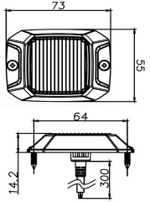
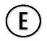


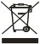

- Lampa strobo, zastosowanie wyłącznie w motoryzacji
•
Wymiary produktu: 73x55mm
•
Podłączenie: śruby
•
Długość przewodu: 300mm
•
Pobór mocy: 10W
•
Ilość led: 4szt
•
Napięcie pracy: 12/24V
•
Homologacje, certyfikaty:
ECE R10, ECE R65 XA2
•
Materiał wykonania:
Obudowa: AL
.
Klosz: PC
•
Temperatura pracy: od -30°C do +60°C
Funkcje
- Lampa posiada homologację R10 – kompatybilności elektromagnetycznej oraz homologację R65 – uprawniającą ją do stosowania na drogach publicznych
- Lampa przeznaczona do pojazdów o instalacji 12/24V • Kolor światła: pomarańczowy
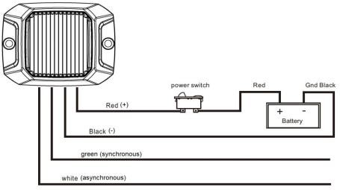
•
Ochrona przed odwrotną polaryzacją
Sposób montażu, podłączenia lampy
Przewody:
•
Czerwony – biegun dodatni
•
Czarny – biegun ujemny
•
Zielony – synchronizacja lamp
•
Biały – asynchronizacja lamp
(
tryb naprzemienny
)
Podłączenie:
•
Wszystkie czerwone przewody połączyć do „+”
•
Wszystkie czarne przewody połączyć do „-”
•
Wszystkie zielone przewody połączyć razem
jeśli chcemy je zsynchronizować
lub
•
Białe przewody połączyć do czerwonego przewodu
jeśli chcemy je asynchronizować, wszystkie zielone
przewody cały czas są połączone razem
- Dwa poziomy intensywności światła (klasa 2), połącz zielony przewód z czerwonym przewodem na 1 ~ 3 sekundy aktywuje to intensywność światła w trybie nocym Uwagi:
- Montaż lampy za pomocą śrub do konstrukcji pojazdu
- Montaż wyłącznie w wyspecjalizowanych warsztatach lub profesjonalnym serwisie
- Lampy muszą być montowane wyłącznie zgodnie z regulaminem EKG ONZ
Ostrzeżenia
- Używać zgodnie z przeznaczeniem
- Stosować w przewiewnych miejscach
- Nie dotykać lampy podczas pracy i zaraz po jej wyłączeniu, lampa może się nagrzewać
- Jakakolwiek nieuprawniona ingerencja w lampę (związana z jej rozhermetyzowaniem, ingerencją w układ elektroniczny, itp.) wiąże się z utratą gwarancji • Montaż oraz przechowywanie w miejscu niedostępnym dla dzieci
Uwaga ! Nie kierować wzroku bezpośrednio na włączoną lampę, może to spowodować obrażenia lub nawet utratę wzroku

Prawidłowe usuwanie produktu (zużyty sprzęt elektryczny i elektroniczny)
Oznaczenie umieszczone na produkcie lub w odnoszących się do niego tekstach wskazuje, że po upływie okresu użytkowania, nie należy usuwać go z innymi odpadami pochodzącymi z gospodarstw domowych. Aby uniknąć szkodliwego wpływu na środowisko naturalne i zdrowie ludzi wskutek niekontrolowanego usuwania odpadów, prosimy o oddzielenie produktu od innego typu odpadów oraz odpowiedzialny recykling w celu promowania ponownego użycia zasobów materialnych jako stałej praktyki. W celu uzyskania informacji na temat miejsca i sposobu bezpiecznego dla środowiska recyklingu tego produktu, użytkownicy w gospodarstwach domowych powinni skontaktować się z punktem sprzedaży detalicznej, w którym dokonali zakupu produktu. Użytkownicy w firmach powinni skontaktować się ze swoim dostawcą i sprawdzić warunki umowy zakupu. Produktu NIE NALEŻY usuwać z innymi odpadami komercyjnymi.

Zastrzegamy sobie prawo do zmian danych technicznych i ewentualnych błędów. Zdjęcia/rysunki i dane techniczne są wyłącznie poglądowe, a właściwy produkt może się od nich nieznacznie różnić. Kopiowanie całości lub fragmentów instrukcji bez pisemnego upoważnienia jest zabronione. Wszystkie prawa zastrzeżone.
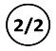
Warunki gwarancji:
- gwarancji udzielamy na okres 24 miesięcy licząc od daty sprzedaży
- jakakolwiek nieuprawniona ingerencja w produkt wiąże się z utratą gwarancjiWe reserve the right to change technical data and possible errors. Photos/drawing and technical data are only illustrative, and given product may slightly differ from them. Coping the part or the entire package without the written authorization is forbidden. All rights reserved.
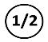
Terms of warranty:
- we provide a guarantee for a period of 24 months from the date of sale, - any unauthorized interference with the item entails the loss of the guarantee.

